“Ці жанри, жанри, жанри…”

Урок музичного мистецтва

Тема: Мелодії пісень, романсів, симфоній.

Мета: Розширити знання та уявлення учнів про жанрове розмаїття художніх творів (романс, симфонія, історичний, батальний, побутовий, анімалістичний жанри). Розвивати вміння створювати композиції на основі емоційно-звукового сприйняття. Виховувати світоглядні уявлення й ціннісні орієнтації, розуміння учнями зв’язків музичного мистецтва з образотворчим, з природним і предметним середовищами, життєдіяльністю людини, потреби творчого самовираження.

Види художньо-творчої діяльності: Створення композиції, що ілюструє зміст вокального твору А. Житкевича “Все це потрібно мені”. Використання елементів театральної педагогіки (оживи картину О. Ренуар “Дві дівчини біля піаніно”)

Обладнання:
Музичний ряд: О Антоняк “Ода пісні”, А. Житкевич “Все це потрібно мен”, М. Глінка “Гуде вітер вельми в полі”, П. Чайковський симфонія №2. Фінал.

Візуальний ряд: Репродукції картин, ілюстрації, роботи учнів, портрети композиторів, дидактичний матеріал, таблиці до уроку, мультимедійні технології, баян, програвач, магнітофон.

Матеріали: Папір, олівець, гумка, акварельні або гуашеві фарби, пензлі, палітра.
ХІД УРОКУ

І. Організаційний момент

Учитель музичного мистецтва: Музичне вітання.
Вчитель: Добрий день, Вам діти!
Учні: Добрий день, Вам вчитель!
Вчитель: Добрий день!
Учні: Добрий день!
Сьогодні на уроці ми будемо працювати разом з учителем образотворчого мистецтва П’єнтою Г. І.

ІІ. Розспівка
- вправа на унісон;
- вправа на склади з використанням голосних звуків;
- сольфеджування вправи (мелодія української народної пісні “Журавель”).

ІІІ. Повідомлення теми уроку

“Ці жанри, жанри, жанри…”

1 дитина: “У світі є не тільки потрібне, корисне, а й прекрасне”, - говорив видатний український учений-педагог В. Сухомлинський.
2 дитина: “З того часу, людина стала Людиною, з тієї миті, як вона стала вдивлятися вглиб себе, Людина пізнала красу”.
Вчитель: Яка ідея захоплювала митців упродовж багатьох століть?
Учні: Це ідея єдності всього світу.
Сьогодні ми поговоримо про гіллясте “дерево” жанрів образотворчого мистецтва, розмаїття та квіткове різнобарв’я жанрів музичного мистецтва. Ми потрапимо в різні епохи, станемо глядачами і слухачами шедеврів світової культури.
Ви пам’ятаєте легенду про дівчину – Україну?
Яким талантом наділив Бог дітей України? (Учні – піснею).
Так, саме пісня стане тією чарівною квіткою, пелюстки якої будуть поступово відкриватися для нас.

IV. Робота над піснею

Виконання учнями пісні О. Антоняк “Ода пісні”.
Бесіда за текстом пісні.
Ознайомлення та робота над піснею А. Житкевича “Все це потрібно мені”. Слухання пісні у запису. Аналіз. Робота над інтонацією, дикцією, ритмом у пісні, диханням.

V. Виконання роботи в кольорі

Вчитель образотворчого мистецтва: Спробуємо передати свої почуття та настрій у малюнку за твором А. Житкевича “Все це потрібно мені”.
Вчитель музики: Який настрій викликала пісня?
Чи подібні ці настрої до образу, що знаходяться на малюнках розміщених на дошці? Знайдіть серед ілюстрацій потрібну до змісту нашої пісні. Як ви вважаєте, який час відображений у цьому творі.

VI. Ознайомлення з жанрами образотворчого мистецтва

Вчитель образотворчого мистецтва: Поняття жанру обумовлює зміст картини, тобто жанром ми можемо назвати те, про що художник хотів сказати у своєму творі.
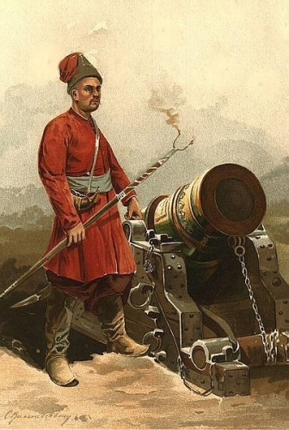
Портретний жанр – передає зображення людини, або групи людей (А.Шилов «Портрет композитора
А.І. Хачатуряна, С. Васильківський «Гармаш часів
І. Мазепи»).

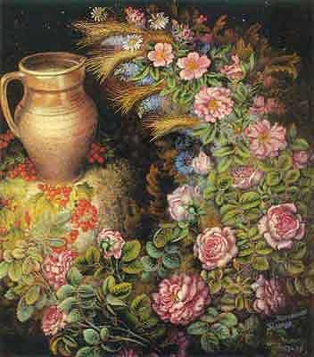
Натюрморт –твір мистецтва, в якому художник передає красу предметного світу – зображує овочі, фрукти, квіти, предмети побуту (Катерина Білокур «Натюрморт з колосками і глечиком»).

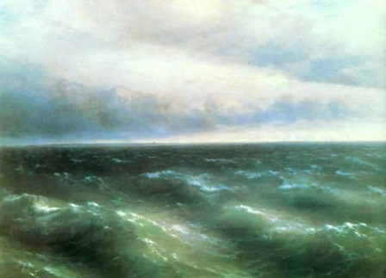
Пейзаж – картина зображує природу, краєвиди міст, сіл. Зображення моря називається мариною, а художники, що зображують морські пейзажі – мариністами (Поль Сезанн «Береги Марни», Айвазовський «Море»).

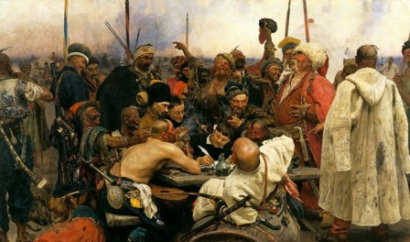
Історичний жанр – художники розкривають історичні події від найдавніших часів і до сучасності (І. Рєпін «Запорожські козаки пишуть листа турецькому султану»).

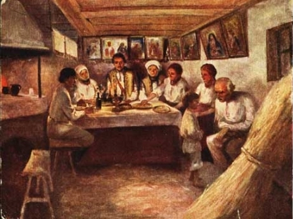
Побутовий жанр – до цього жанру відносяться твори в яких зображено повсякденні події з життя окремих людей, або країн (Ярослав Пстрак «Святий вечір»).

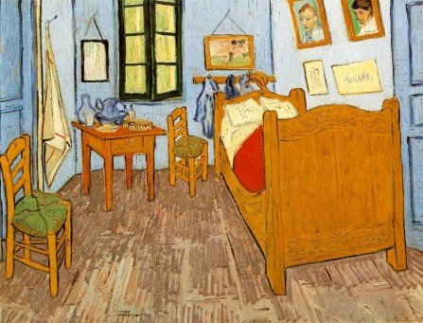
Інтер’єр – цей жанр зображує внутрішнє приміщення будівлі та речі, якими воно наповнене (Ван Гог «Спальня Вінсента в Арлі»).

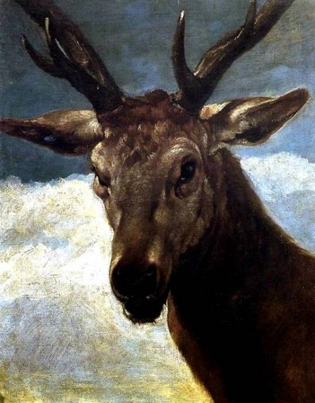
Анімалістичний жанр – художники-анімалісти зображують звірів та птахів (Веласкес «Олень»).

Батальний жанр – зображення битв.
Інколи жанри можуть поєднуватись в одному творі; наприклад портрет на фоні пейзажу, або натюрморт в інтер’єрі. В цьому випадку пріоритетним буде той жанр, що є домінуючим.
VII Ознайомлення з романсом

Вчитель музики: зараз ми ознайомимося з романсом М. Глінки “Гуде вітер вельми в полі”. Під час перебування на Україні Глінка вивчав і збирав український фольклор. Під впливом почутих українських народних пісень він створює два оригінальних твори-романси на слова В.Забіли “Гуде вітер вельми в полі”, “Не щебечи соловейку”, які наскрізь дихають українськими інтонаціями. В ній вчуваються легкі перебори бандури, а на їхньому фоні звучить сумна пісня козака-бідолахи. Пісня близька до народних її поетичними образами; класичною тут є паралель: “гуде вітер – стогне козак”.

VIII. Елемент театральної педагогіки (оживи картину)

“Картина – німа поезія, картина – пісня без слів”, – так говорив художник Костянтин Юон.
Сьогодні ми станемо свідками того, як картина О. Ренуара “Дві дівчини біля піаніно” зазвучить.

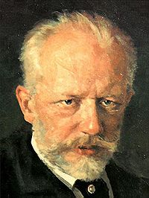
IX. Слухання музики

Слухання музики. П. Чайковський 2 симфонія. Фінал.
Вчитель музики: Симфонічна музика – це безмежний світ людських почуттів, глибоких думок та ідей, виражених тембрами різноманітних музичних інструментів у музичних образах. З незбагненною художньою силою симфонічна музика не тільки передає тонкі душевні переживання людини (радість, горе, мрії) і зображує картини природи, але й відтворює суспільні протиріччя, змальовує боротьбу світлих і темних сил, перемогу добра над злом.
Симфонія – це великий музичний твір для симфонічного оркестру, що складається з чотирьох частин, кожна з яких має свою назву та характер. Прослухайте фрагмент четвертої частини “другої симфонії” російського композитора П. Чайковський, в якій він використав тему української народної пісні “Журавель”. Цю тему розроблено у вигляді варіацій, які поступово розростаються у барвисту картину світлого народного танцю, а остання варіація звучить як урочистий величальний хор.

X. Підсумок уроку.(у формі головоломки)

Вчитель музики: Перенесіть літери з повітряних кульок у клітинки під ними в такому порядку, щоб можна було прочитати назви жанрів музичного мистецтва, про які ви сьогодні дізналися під час нашого уроку.
Вчитель образотворчого мистецтва: Визначте до якого жанру образотворчого мистецтва належать картини прикріплені на дошці.
Музичне прощання.
Побажання “В нашім серці є мелодія”.

